ЗМІСТ
ВСТУП 3
РОЗДІЛ 1. БІОСИНТЕЗ БІЛКІВ У РИБОСОМАХ. ГЕНЕТИЧНИЙ КОД, ТРИПЛЕТНА СТРУКТУРА КОДУ, ЙОГО ВЛАСТИВОСТІ. ПОСТТРАНСЛЯЦІЙНА МОДИФІКАЦІЯ ПЕПТИДНИХ ЛАНЦЮГІВ. РЕГУЛЮВАННЯ ТРАНСЛЯЦІЇ. 5
1.1 Роль тРНК у трансляції 7
1.2 Білоксинтезуюча система клітини 8
РОЗДІЛ 2. ПОСТТРАНСКРИПЦІЙНІ МОДИФІКАЦІЇ НУКЛЕОЗИДІВ ТРНК 13
РОЗДІЛ 3. МУТАНТИ S. ALBUS ЗА ГЕНАМИ, ЩО КОДУЮТЬ БІЛКИ ПОСТТРАНСКРИПЦІЙНИХ МОДИФІКАЦІЙ ТРНК 19
3.1 Біоінформатичний пошук генів, що кодують білки-модифікатори тРНК у стрептоміцетів. 19
РОЗДІЛ 4. ЗАГАЛЬНА ХАРАКТЕРИСТИКА STREPTOMYCES ALBUS J1074 24
4.1 Загальні ознаки генома S. albus J1074 24
4.2 Пластичність і сприйнятливість 26
4.3 Встановлення родоводу штаму 27
4.4 Порівняльний огляд 27
4.5 Мінімізація генетичних дублікатів 29
4.6 Гені стійкості до антибіотиків 31
4.7 Можливість утворення вторинні метаболіти 32
4.8 Рівні транскрипції 34
4.9 Ранній метаболічний перехід 34
РОЗДІЛ 5. МАТЕРІАЛИ ТА МЕТОДИ ДОСЛІДЖЕНЬ 39
ВИСНОВКИ 41
ВИКОРИСТАНА ЛІТЕРАТУРА 42
ДОДАТКИ 50
Додатковий файл 1: Таблиця S1: 50
Додатковий файл 2: малюнок S1: 51
Додатковий файл 3: Таблиця S2: 52
Додатковий файл 4: Малюнок S2: 53

ВСТУП

Штамм Streptomyces albus J1074 є одним з найбільш широко використовуваних наразі для гетерологічного виробництва біоактивних природних продуктів. Швидке зростання та ефективна генетична система роблять цей штам привабливою моделлю для експресії шляхів біосинтезу, щоб допомогти у відкритті ліків.
Останні досягнення в секвенуванні всього геному показали, що актиноміцети мають приблизно 30 кластерів біосинтетичних генів і, таким чином, мають величезний потенціал для виробництва природних продуктів. Однак на практиці більшість кластерів біосинтетичних генів зберігають незмінність у стандартних лабораторних умовах. Тому основним завданням у цій галузі є доступ до прихованого біосинтетичного потенціалу актинобактерій. Один з підходів полягає в тому, щоб клонувати кластер генів на косміді або BAC, перепроектувати його, а потім експресувати в добре охарактеризованому бактериальному господарі. Хоча ідентифікація та клонування кластерів генів є досить простою, успішна експресія їх у гетерологічних господарів залишається складною проблемою.
S. albus J1074 вже давно відомий як відповідний господар для гетерологічного виробництва різноманітних вторинних метаболітів, від вторинних метаболітів морських Micromonospora [1] і закінчуючи потужними протиопухлинними агентами [2]. Наприклад, цей штам використовувався для експресії біосинтетичних генів стефіміцину [3], а також фредерікаміцину [4], ізоміграстатину [5], напірадіоміцину [6], циклооктатину [7], тіокораліну [1] та моеноміцину [8] кластери генів. S. albus J1074 має валін- та ізолейцин-ауксотрофний фенотип і є дефектною у Sal I (Sal GI) системі рестрикції-модифікації, яка дозволяє генетично маніпулювати нею простим способом. Його повна геномна послідовність підкреслила його природно мінімізований розмір, але також дала нові напрямки для застосування S. albus.
Нещодавні спроби сконструювати та покращити модель-господаря для гетерологічної експресії генів, що кодують вторинні метаболіти, зробили це шляхом видалення несуттєвих генів [9,10]. Однак сконструйований штам S. avermitilis все ще має значно більшу хромосому, ніж у S. albus J1074. Геномна інформація може надати нам додаткові можливості для оптимізації цього штаму для гетерологічного виробництва та розробки методів для активації незмінних кластерів. Представляємо повну послідовність S. albusJ1074 та порівняння його з іншими стрептоміцетами, геноми яких були секвеновані.

РОЗДІЛ 1. БІОСИНТЕЗ БІЛКІВ У РИБОСОМАХ. ГЕНЕТИЧНИЙ КОД, ТРИПЛЕТНА СТРУКТУРА КОДУ, ЙОГО ВЛАСТИВОСТІ. ПОСТТРАНСЛЯЦІЙНА МОДИФІКАЦІЯ ПЕПТИДНИХ ЛАНЦЮГІВ. РЕГУЛЮВАННЯ ТРАНСЛЯЦІЇ.

Трансляція (синтез білка) - це процес декодування мРНК, в результаті якого інформація з «мови» послідовності нуклеотидів у мРНК «перекладається» (транслюється) на «мову» послідовності амінокислот у поліпептидній молекулі Декодування мРНК у процесі реплікації та транскрипції здійснюється у напрямку 5'→3'.
Генетичний код та його властивості
Генетичний, біологічний, нуклеотидний або амінокислотний код дозволяє шифрувати амінокислоти, що входять до складу білків, за допомогою певної послідовності нуклеотидів у ДНК і мРНК. Він характерні певні властивості.
Кодуючими елементами в шифруванні амінокислотної послідовності є трійки нуклеотидів, або триплети, які отримали назву "кодони". Кодон це послідовність трьох основ (триплет) у мРНК (5' до 3') яка задає або відповідає лише одній амінокислоті. Протягом трансляції послідовність кодонів мРНК визначає послідовність амінокислот в поліпептидному ланцюгу.
Генетичний код вироджений та надмірний. Один кодон кодує лише одну амінокислоту, багато амінокислот кодуються декількома кодонами.
У мРНК і ДНК має сенс 61 триплет, кожен з яких кодує включення до білок однієї з 20 амінокислот. З цього випливає, що в інформаційних молекулах включення в білок однієї амінокислоти визначають кілька кодонів. Ця властивість біологічного коду одержала назву виродженості.
У людини одним кодоном зашифровані лише 2 амінокислоти - Мет і Три, тоді як Лей, Сір та Apr - шістьма кодонами, а Ала, Вал, Глі, Про, Тре - чотирма кодонами.
Надмірність кодуючих послідовностей - найцінніша властивість коду, тому що вона підвищує стійкість інформаційного потоку до несприятливих впливів зовнішнього та внутрішнього середовища. При визначенні природи амінокислоти, яка має бути включена в білок, третій нуклеотид у кодоні не має такого важливого значення, як перші два. Для багатьох амінокислот заміна нуклеотиду у третій позиції кодону не позначається на його сенсі.
Генетичний код не перекривається, починається з початкового кодону (АУГ) від 5' кінця мРНК і закінчується термінуючим кодоном (УГА, УАГ або УАА) біля 3' кінця.
Генетичний код є безперервним, тобто. не існує неінформаційних розривів чи послідовностей чи спеціальних маркерів для розрізнення одного кодону від інших.
У ході трансляції кодони мРНК "читаються" з фіксованої стартової точки послідовно і не перекриваються. У запису інформації відсутні сигнали, що вказують на кінець одного кодону та початок наступного.
Кодон AUG є ініціювальним і прочитується як на початку, так і в інших ділянках мРНК як Мет. Наступні за ним триплети читаються послідовно без будь-яких перепусток аж до стоп-кодону, на якому синтез поліпептидного ланцюга завершується.
Генетичний код майже універсальний. Той самий кодон кодує відповідну амінокислоту у всіх вивчених видах організмів.
Донедавна вважалося, що код є абсолютно універсальним, тобто. сенс кодових слів однаковий всім вивчених організмів: вірусів, бактерій, рослин, земноводних, ссавців, включаючи людини. Однак пізніше став відомий один виняток, виявилося, що мітохондріальна мРНК містить 4 триплети, що мають інше значення, ніж у мРНК ядерного походження. Так, в мРНК мітохондрій триплет UGA кодує Три, AUA – Мет, а АСА та AGG прочитуються як додаткові стоп-кодони.
Колінеарність гена та продукту.
У прокаріотів виявлено лінійну відповідність послідовності кодонів гена та послідовності амінокислот у білковому продукті, або, як кажуть, існує колінеарність гена та продукту.
У еукаріотів послідовності основ у гені, колінеарні амінокислотної послідовності в білку, перериваються нітронами. Тому в еукаріотів амінокислотна послідовність білка колінеарна послідовності екзонів в гені або зрілої мРНК після посттранскрипційного видалення інтронів.
Синтез білка протікає кілька стадій: 1) активація амінокислот; 2) аміноацилювання тРНК; 3) власне трансляція; 4) посттрансляційна модифікація поліпептидного ланцюга.
Для біосинтезу білка необхідна інформація про структуру синтезованого білка (вона закладена в нуклеотидній послідовності мРНК), рибосоми, транспортних РНК, 20 амінокислот, специфічні ферменти аміноацил-тРНК-синтетази, що здійснюють активацію амінокислот і приєднання , іони Mg2+.

- Роль тРНК у трансляції

У білоксинтезуючій системі тРНК виконує такі три важливі функції: а) акцепторну (за допомогою специфічного ферменту аміноацил-тРНК-синтетази приєднує на одному з кінців своєї молекули відповідну амінокислоту, внаслідок чого виникає комплекс аміноацил-тРНК); б) транспортну (доставляє амінокислоту у формі аа-тРНК в рибосому для включення її в поліпептидний ланцюг, що росте); в) адапторну (за допомогою свого антикодону специфічно взаємодіє з комплементарним йому кодоном мРНК і таким чином забезпечує необхідну послідовність включення амінокислот у поліпептидний ланцюг, що синтезується, відповідно до програми, заданої мРНК). Завдяки адапторній функції, тРНК «дешифрує» генетичний код у РНК-матриці та переводить його в амінокислотний код білка.
- Білоксинтезуюча система клітини

До складу білоксинтезуючої системи входять такі компоненти:
1) рибосомні субодиниці 30S і 50S, що утворюють у прокаріот рибосому 70S, або субодиниці 40S і 60S, що утворюють у еукаріот рибосому 80S;
2) мРНК;
3)повний комплект аміноацил-тРНК, для утворення яких необхідні амінокислоти, аміноацил-тРНК-синтетази, тРНК та АТР;
4) ініціаторна аа-тРНК. У прокаріотів - формілметіоніл-тРНК, у еукаріотів - метеоніл-тРНК;
5) білкові фактори ініціації трансляції. У прокаріотів – IF-1, IF-2, IF-3, у еукаріотів 9 факторів: еIF-1, еIF-2, eIF-3, eIF-4A, eIF-4B, ​​eIF-4C, eIF-4D, eIF- 5, eIF-6. Для ініціації трансляції у еукаріотів абсолютно необхідні еIF-2, eIF-3 і eIF-5, інші фактори посилюють функції цих трьох;
6) білкові фактори елонгації: у прокаріотів – EF-Tu, EF-Ts, EF-G (Tu, Ts, G), у еукаріотів – EF-1 (аналог Tu), EF-2 (аналог EF-G);
7) білкові фактори термінації (або звільнення): у прокаріотів - RF-1 (R1), RF-2 (R2), RF-3 (S), у еукаріотів - еRF (для прояву активності йому необхідний GTP);
8) деякі інші фактори, ще недостатньо добре вивчені (чинники дисоціації, асоціації, вивільнення та ін. білки);
9) GTP;
10) неорганічні катіони Mg2+ або Са2+ та одновалентні К+ або NH4+ у певній концентрації.

- Ініціація трансляції

В еукаріотах метіоніл-тРНК зв'язується з малою рибосомальною субодиницею. 5'-Кеп мРНК зв'язується з малою рибосомальною субодиницею і перший кодон АУГ зв'язується з антикодоном на метіоніл-тРНКiMet.
Метіонін, який ініціював синтез білка, згодом видаляється з N-термінусу за допомогою особливої ​​пептидази.
Велика рибосомальна субодиниця пов'язується з попереднім комплексом, завершуючи утворення ініціаторного комплексу.
Метіоніл-тРНК зв'язується з Р (пептидним) сайтом комплексу.
А (акцепторний) сайт залишається незайнятим.
Фактори ініціації, АТФ та ГТФ також необхідні для ініціації. Вивільнення факторів ініціації супроводжується гідролізом ГТФ до ГДФ та ФН.

- Елонгація поліпептидного ланцюга

Приєднання кожної амінокислоти до поліпептидного ланцюга, що росте, включає зв'язування аміноацил-тРНК з А-сайтом, утворення пептидного зв'язку і переміщення пептидил-тРНК до Р-сайту.
АТФ та ГТФ як джерела енергії. На включення однієї амінокислоти в поліпептидний ланцюг, що росте, клітина витрачає 4 макроергічні зв'язки: Дві з АТФ в ході реакції, що каталізується аа-тРНК синтетазою (в процесі активації амінокислот АТФ розщеплюється на АМФ і пірофосфат), і 2 молекули ГТ тРНК в А-центрі рибосоми, а друга витрачається на стадію транслокації. До цього слід додати використання ще двох мак-роергічних зв'язків молекул: АТФ та ГТФ на ініціацію та термінацію синтезу поліпептидного ланцюга.
Кодоном мРНК при А-сайті визначає, яка з аа-тРНК буде зв'язуватися. Зв'язування між кодоном та антикодоном здійснюється за допомогою пар основ і є антипаралельним. Внутрішні метіонінові фрагменти приєднуються у разі АУГ кодону за допомогою тРНКmMet, іншої тРНК специфічної до метіоніну.
Фактори елонгації EF-Tu у прокаріотів та EF-1 у еукаріотів також як гідроліз ГТФ необхідні для зв'язування.
Утворення пептидного зв'язку.
Вільна група амінокислоти амінокислоти в аа-тРНК при А-сайті утворює пептидний зв'язок з карбоксильною групою амінокислоти приєднаною до тРНК при Р-сайті. Утворення пептидного зв'язку каталізується пептидил трансферазою, роль якої виконує rРНК.
тРНК при Р-сайті не містить амінокислоти і є «вільним».
Поліпептидний ланцюг, що росте, приєднаний до тРНК при А-сайті.
Транслокація пептидил-тРНК
Пептидил-тРНК переміщається від сайту до сайту і вільна тРНК вивільняється з рибосоми. Фактори елонгації EF-G у прокаріотів та EF-2 у еукаріотів також як гідроліз ГТФ необхідні для транслокації.
Наступний кодон mРНК тепер має А-сайт.
Елонгація і транслокація тривають по черзі до тих пір, поки термінуючий кодон не потрапить до А-сайту.
Термінація трансляції.
Коли термінуючий кодон (УГА, УАГ, або УАА) займає А-сайт, фактори термінації вивільняють ново-синтезируемий білок з рибосоми та рибосомальні субодиниці дисоціюють від mРНК.
Полірибосоми
У процесі синтезу білка рибосома приєднується до 5'-кінця мРНК і переміщається у напрямку 3'-кінця. При цьому 5'-кінець мРНК звільняється, і до нього може приєднатися нова рибосома, на якій починається зростання ще одного поліпептидного ланцюга. Як правило, багато рибосом одночасно бере участь у синтезі білка на одній і тій же мРНК, утворюючи комплекс, який називають полірибосомою, або полісомою
Посттрансляційний процесинг (модифікація)
Конформаційні та структурні зміни поліпептидних ланцюгів отримали назву посттрансляційних змін. Вони включають видалення частини поліпептидного ланцюга, ковалентне приєднання одного або декількох низькомолекулярних лігандів, придбання нативної білком конформації.
Після завершення синтезу білок може бути модифікований фосфорилуванням, глікозилюванням, АДФ-рибозилюванням, гідроксилюванням та приєднанням інших функціональних груп.
Частковий протеоліз
Багато білків, що секретуються з клітин, спочатку синтезуються як молекул-попередників, функціонально неактивних. Видалення частини поліпептидного ланцюга специфічними ендопротеазами призводить до утворення активних молекул. Деякі білки-попередники розщеплюються в ЕР чи апараті Гольджі, інші – після секреції. Так, неактивні попередники секретованих ферментів – зимогени – утворюють активний фермент після розщеплення по певних ділянках молекули: зимоген панкреатичної залози трипсиноген перетворюється на активний трипсин після секреції на тонкий кишечник.
Наочним прикладом послідовного двостадійного протеолізу є утворення активних форм пептидних гормонів (наприклад, інсуліну або глюкагону) з препрогормонів. Спочатку N-кінцевий сигнальний пептид молекули-попередника видаляється в ЕР у процесі синтезу білка та утворюється неактивний прогормон. Потім прогормон в секреторних гранулах, що формуються в апараті Гольджі, піддається дії ендо- та/або екзопротеаз і перетворюється на активний гормон.

РОЗДІЛ 2. ПОСТТРАНСКРИПЦІЙНІ МОДИФІКАЦІЇ НУКЛЕОЗИДІВ ТРНК

Трансферні РНК є у всіх живих організмів і є адапторними молекулами між кодонами мРНК та амінокислотами (Banerjee et al. 2010; Shepherd and Ibba 2015). Однією з важливих умов нормального дозрівання та функціонування молекул тРНК є посттранскрипційні модифікації їх нуклеозидів. Відомо понад 150 різноманітних хімічних модифікацій, характерних для основ тРНК, всі з яких є похідними аденозину, гуанозину, цитидину та уридину. До основних типів модифікацій можна віднести метилювання різноманітних позицій нуклеозидів, утворення тіо-похідних, гідроксилювання, приєднання треонілкарбамоїлових, ізопентинілових, чи лізидинових залишків, синтез інозину, псевдоуридину, дигідроуридину, а також інші різноманітні поєднання (рис.2.1.). Ці модифікації потребують значної кількості ферментів для утворення. Залежно від геному, від 1 до 10% генів, що кодують білки, задіяні у біосинтетичних шляхах модифікації тРНК (Basma El Yacoubi, Bailly, and de Crécy-Lagard 2012; Shepherd and Ibba 2015). При цьому модифікуються різні позиції молекули тРНК, а площа поверхні молекули, завдяки модифікаціям, може збільшуватися до 20% (Björk et al. 1987).

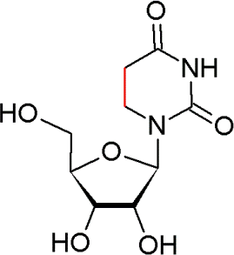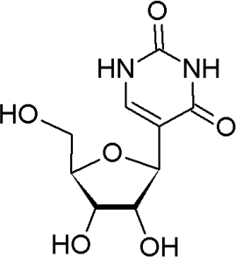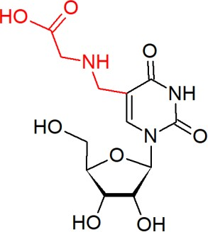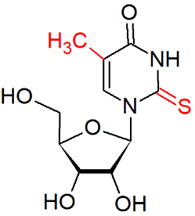

дигідроуридин D
псевдоуридин Y
5-карбоксиметил амінометилуридин cmnm⁵U
5-метил-2-тіоуридин m⁵s²U

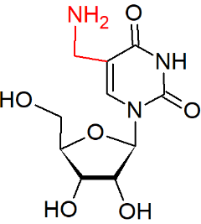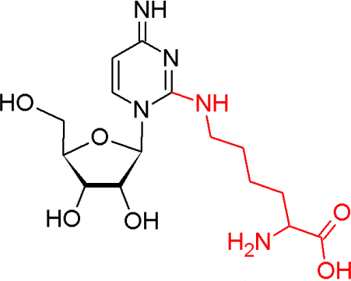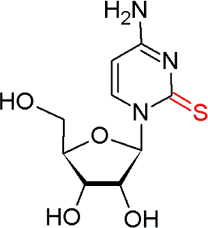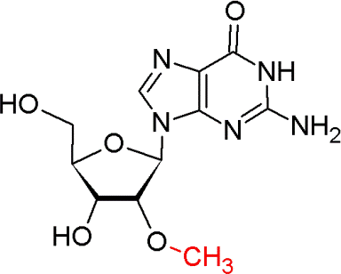

5-амінометилуридин nm⁵U
2-лізидин k²C
- тіоцитидин s²C
2'-О-метилгуанозин Gm

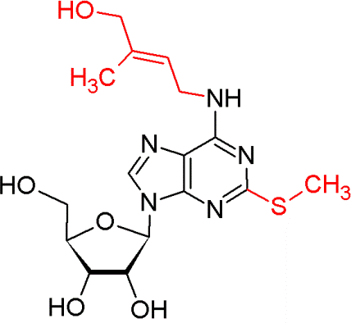
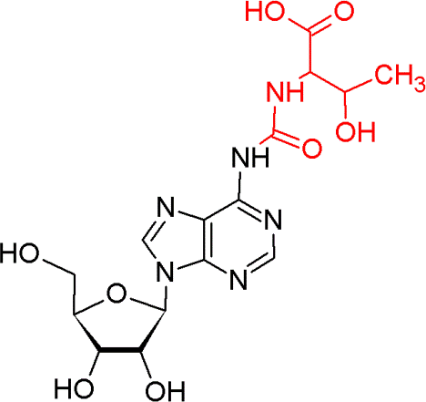
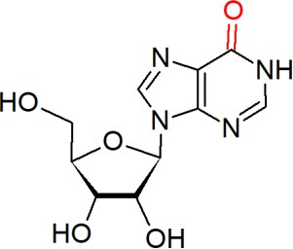
  - метилтіо-N6- гідроксиізопентеніл аденозин
ms²io⁶A
N6-треонілкарбамоїладенозин t⁶A
інозин І

Рис.2.1. Хімічна структура деяких модифікованих нуклеозидів тРНК.

На рис. 2.2. наведені деякі відомі модифікації та їх позиції для тРНК E. coli (адаптовано з (Shepherd and Ibba 2015)). Залежно від позиції та типу хімічної модифікації нуклеозидів, їхня роль для молекули тРНК може бути різна. Їх можна розділити на наступні групи за значенням:

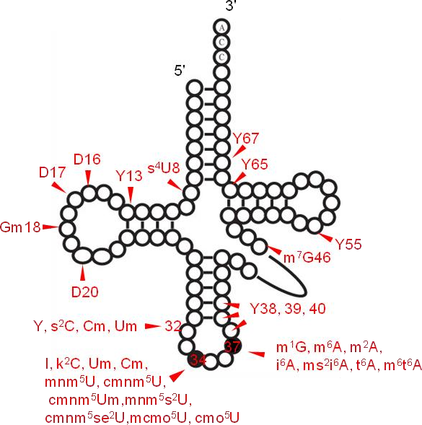
Акцепторний кінець

Дигідроуридинова
петля

Псевдоуридинова петля

Антикодонова петля

Рис. 2.2. Позиції деяких відомих модифікацій тРНК E. coli. Абревіатури специфічних груп: m, c, n, o, t, i, k, s для метил-, карбон-, аміно-, окси-, треонін-, ізопентеніл-, лізин- та тіо-груп, відповідно. Також: D – дигідроуридин, І – інозин, Y – псевдоуридин. Розміщення позицій подано схематично. Антикодон включає позиції 34, 35, 36. Адаптовано з (Shepherd and Ibba 2015).

Стабілізація динаміки трансляції та ефективне розкодовування кодонів.
Це, переважно, модифікації, що знаходяться в антикодоновій петлі тРНК та впливають на процеси трансляції і росту. Так, штами дріжджів, що не формують модифікації І34 (інозин в 34-ій позиції тРНК, важливий для спаровування з третьою позицією кодонів) нежиттєздатні (Gerber and Keller 1999); ті, що не утворюють m¹G37 і t⁶A – проявляють погану життєздатність, а для E. coli модифікація t⁶A37, характерна для тРНК, що розкодовують АNN-кодони, є життєво необхідною (Bjork et al. 2001; El Yacoubi et al. 2009; Zhang et al. 2015); при відсутності модифікації і⁶А37 – трансляція є частково дефектною для дріжджів (Laten, Gorman, and Bock 1978; Dihanich et al. 1987), а мутанти E. coli, що не формують модифікації ms²i⁶A, погано експресують гени, багаті на лейцинові UUХ кодони (Aubee, Olu, and Thompson 2016, 2017).
Підтримання стабільності молекул тРНК за різних умов, зокрема за підвищення температур. Більшість модифікацій структури тРНК (поза антикодоновою петлею) необхідні для підтримання нормального фолдингу і стабільності молекул. Наприклад, для дріжджів це модифікація Т54, відсутність якої знижує температуру плавлення молекули тРНК^{Фен} та тРНК^{fМет} на 2-6°С (Davanloo et al. 1979; Sengupta et al. 2000). Загалом, модифікації m⁵s²U (s²T) в позиції 54 Т-петлі відіграють важливу роль при підтриманні синтезу білків за умов високих температур. У термофілів Thermus thermophilus і Pyrococcus furiosus майже всі тРНК містять m⁵U54 чи m⁵s²U54, а делеційний мутант T. thermophilus, що не утворює 2-тіогрупи проявляє температурно-чутливий фенотип (Shigi 2014). Відсутність m¹A9 в тРНК^{Ліз} людини веде до формування її альтернативної структури (Helm et al. 1999).
Розпізнавання молекул тРНК аміноацил-тРНК-синтазами. Деякі модифікації різних позицій слугують своєрідними “ідентифікаторами” тРНК при приєднанні до них відповідних амінокислот аміноацил-тРНК- синтазами. Наприклад, m¹G₃₇ в тРНК^{Aсн} запобігає її зв’язуванню з аргініном (Pütz et al. 1994). Приєднання залишку лізидину до позиції 34 тРНК^{Мет} визначає приєднання до неї ізолейцину, а не метіоніну; така тРНК декодує ізолейциновий кодон AUA (Muramatsu et al. 1988; Suzuki and Miyauchi 2010; Numata 2015).
Незважаючи на те, що значна частина модифікацій тРНК виявлена ще в 1970-х роках (Chang, Roth, and Ames 1971; Bruni et al. 1977; Vold, Lazar, and Gray 1979), лише відносно недавно, завдяки вдосконаленню технік мас- спектрометрії та глибинного секвенування, почали досліджувати важливу роль модифікацій тРНК для метаболізму клітини.
Однією із перших описаних посттранскрипційних модифікацій тРНК була ms²i⁶ модифікація аденозину, що знаходиться в позиції 37 більшості тРНК (з 3’-кінця антикодону), які розкодовують ті кодони, що починаються з U (Schweizer, Bohleber, and Fradejas-Villar 2017). Для E. coli згадана модифікація утворюється в два етапи. Перший крок контролює фермент МіаА (тРНК (аденозин (37)-N6)-диметилалілтрансфераза), полягає в утворенні N6-ізопентеніладенозину (i⁶A). Наступний фермент МіаВ (тРНК (N6-ізопентеніл аденозин (37)-С2)-метилтіотрансфераза) використовує продукт каталізу МіаА як субстрат та тіометилює позицію 37 з утворенням 2- метилтіо-N6-ізопентеніладенозину (ms²i⁶A). Якщо в E. coli цей етап є кінцевим, то для Salmonella typhimurium описана ще одна реакція – гідроксилювання ізопентинілового залишку – що каталізує MiaE (2-метилтіо- N6-ізопентиніладенозин (37) гідроксилаза). При цьому, MiaE розпізнає як субстрат i⁶A та ms²i⁶A у складі тРНК. Кінцевими продуктами Міа- контрольованої модифікації А37 є N6-(цис-гідроксиізопентеніл) аденозин (io⁶A) і 2-метилтіо-N6-( цис-гідроксиізопентеніл) аденозин (ms²io⁶A), залежно від умов росту (Persson and Björk 1993).
Бактерії, дефектні за mia-генами, життєздатні, але проявляють специфічні фенотипи. Наприклад, для miaA-мутанта S. typhimurium, що взагалі не формує модифікацій А37, характерні знижені темпи росту та елонгації трансляції (Ericson and Björk 1986). Мутант за геном miaE, що не здатний каталізувати гідроксилювання ms²i⁶A, не росте на інтермедіатах циклу трикарбонових кислот, а саме на сукцинаті, фумараті чи малаті, як на джерелах карбону (Persson et al. 1998). У мутантів E. coli за геном miaA порушена трансляція кількох UUX-багатих генів, при цьому, відсутність МіаА-контрольованої модифікації або безпосередньо впливає на розкодовування UUX-кодонів, або блокує синтез інших посттранскрипційних модифікацій, необхідних для трансляції UUX-кодонів тРНК (Aubee, Olu, and Thompson 2016, 2017).
Отже, посттранскрипційні модифікації тРНК є невід’ємною складовою дозрівання молекул тРНК, підтримання їх просторової структури, стабільності, нормалізації процесів впізнавання і зчитування кодонів, а також ідентифікації молекул тРНК аміноацил-тРНК-синтазами. Роль цих модифікацій відносно добре вивчено на модельних об’єктах, як-от дріжджі чи кишкова паличка, але практично нічого невідомо про присутність та фізіологічну роль таких модифікацій у тРНК актинобактерій, зокрема і для стрептоміцетів.

РОЗДІЛ 3. МУТАНТИ S. ALBUS ЗА ГЕНАМИ, ЩО КОДУЮТЬ БІЛКИ ПОСТТРАНСКРИПЦІЙНИХ МОДИФІКАЦІЙ ТРНК
Серед усіх типів нуклеїнових кислот, для нуклеозидів тРНК характерна найбільша кількість різноманітних за своєю хімічною природою модифікацій. При цьому, специфічно модифікуються певні позиції молекули, залежно від функцій тієї чи іншої модифікації (El Yacoubi, Bailly, and de Crécy-Lagard 2012; Shepherd and Ibba 2015). Наприклад, перетворення уридину в псевдоуридин чи дигідроуридин потрібні для підтримання необхідної просторової структури молекул тРНК. Утворення інозину на місці аденозину в 34-му положенні тРНК^{Арг}_{IGC} дає можливість розпізнавати аргінінові кодони CGA, CGC, CGU, адже інозин може утворювати “хиткі” пари з A, C та U. Для тРНК^{Іле} , утвореної з тРНК^{Мет} шляхом приєднання залишку лізину в 34-му положенні, змінюється амінокислотна специфічність від метіоніну до ізолейцину (розшифровує кодон AUA) (Suzuki and Miyauchi 2010). Обсяг і роль модифікацій тРНК у біології стрептоміцетів досі не вивчались, і ми вирішили дослідити це питання на моделі S. albus.

- Біоінформатичний пошук генів, що кодують білки-модифікатори тРНК у стрептоміцетів.

Утворення кожної модифікації тРНК каталізують специфічні білки чи групи білків. Для ідентифікації можливих ортологів таких білків у стрептоміцетів, використовували програму BLASTP зі стандартними налаштуваннями. Проводили перехресне попарне вирівнювання з білками, функції яких визначені як такі, що модифікують нуклеїнові кислоти. Здебільшого, це були білки E. coli, Salmonella typhimurium, бактерій родів Pseudomonas та Bacillus, оскільки саме для цих організмів найповніше вивчено процеси модифікації тРНК та описано функції ферментів, що ці модифікації каталізують. Виконали пошук ортологів низки білків, що модифікують тРНК, для S. coelicolor A(3)2 та

S. albus J1074 (Rokytskyy et al. 2016). Вибірку ідентифікованих протеїнів, що виявили високий та середній рівень гомології з відомими білками, перелічено в Таблиці 3.1 (подано за позначенням генів, що їх кодують).
Таблиця 3.1.
Білки, що модифікують тРНК, та їхні можливі ортологи для
S. coelicolor A(3)2 і S. albus J1074
 |  |  | Можливі ортологи
 |  | Модифікації (U – уридин, C –
Білок | Назва | цитидин, A – аденозин, G – гуанозин) | S. | S. albus
 |  |  | сoelicol or А3(2) (SCO*) | J1074
 |  |  |  | (XNR_)
1 | 2 | 3 | 4 | 5
IscS | Цистеїн десульфураза | Кофактор для інших | 5486 | 1347
 |  | ензимів, що задіяні в |  | (RS06665)
 |  | тіо-модифікаціях тРНК
IscU | Fe-S-вмісний асамблейний білок | тіо-модифікаціях тРНК | 1920 | 4942 (RS24480)
TruA | тРНК псевдоуридин |  | 4731 | 3758
 | (38,39,40) синтаза | U в псевдоуридин (Y) |  | (RS18620)
TruB | тРНК псевдоуридин |  | 5709 | 1143
 | (55) синтаза |  |  | (RS05670)
RluA | тРНК псевдоуридин |  | 2073 | 4806
 | (32) синтаза / рибосомна |  |  | (RS23805)
 | псевдоуридин синтаза А
DusB | тРНК дигідроуридин | U в дигідроуридин | 2497 | 4421
 | синтаза B | (D) |  | (RS21895)
TilS | тРНК лізидин (34) | C в 2-лізидин (k²C) для тРНК^{Іле} | 3406 | 3428
 | синтетаза | k2CAU |  | (RS17005)
Продовження таблиці3.1
1 | 2 | 3 | 4 | 5
Mnm A | тРНК-специфічна 2- тіоуридилаза | U в 2-тіоуридин (s²U), в т.ч. і для уже модифікованого U | 5488 | 1345 (RS06655)
MiaA | тРНК (аденозин (37)- N6)- | А в N6- | 5791 | 1074 (RS05320)
MiaA | диметилалілтрансфераза | ізопентеніладенозин (і⁶А) | 5791 | 1074 (RS05320)
MiaB | тРНК (N6-ізопентеніл аденозин (37)-С2)- метилтіотрансфераза | і6А в 2-метилтіо-і⁶А (ms²i⁶A) | 5787 | 1078 (RS05340)
TsaC | тРНК N6- |  | 5362 | 1471 (RS07295)
TsaC | треонілкарбамоїладеноз ин (37) синтазний білок |  | 5362 | 1471 (RS07295)
TsaB |  |  | 4750 | 3789 (RS18775)
TsaD |  | А в N6- | 4752 | 3791 (RS18785)
TsaE | Частини тРНК N6- треонілкарбамоїладеноз ин (37) синтазного комплексу TsaBDE | треонілкарбамоїладен озин (t⁶A) | 4747 | 3786 (RS18760)
TadA | тРНК-специфічна аденозин деаміназа | А в інозин (І) для тРНКАргICG | 4038 | 2881 (RS14295)
QueA | тРНК преQ1(34) S- | 7-амінометил-7- деазагуанозин (preQ1tRNA) в епоксигуанозин (oQtRNA) | 1804 | 5018 (RS24850)
QueA | аденозилметіонін рибозилтрансфераза- ізомераза |  | 1804 | 5018 (RS24850)
TrmB | тРНК (гуанозин (46)- N7-метилтрансфераза | G в 7-метилгуанозин (m⁷G) | 4111 | 2813 (RS13945)
TrmD | тРНК (гуанозин (37)- N1)-метилтрансфераза | G в 1-метилгуанозин (m¹G) | 5594 | 1214 (RS06025)
TrmI | тРНК (аденозин (58)- N1)-метилтрансфераза | A в 1-метиладенозин (m¹A) | 1651 | 5177 (RS25660)

Примітка: *позначено префікс ідентифікатора гена, що кодує білок; для S. albus подані старі та нові (в дужках) назви локусів, напр., для XNR_1074 та XNR_RS05320.
Однак варто зазначити, що стрептоміцети, як представники актинобактерій, філогенетично досить далекі від тих організмів, білки яких слугували еталонами для пошуку. Тому, для деяких груп білків, як-от різноманітних метилтрансфераз чи сульфуртрансфераз, не вдалось ідентифікувати можливих ортологів з задовільним рівнем гомології (хіти вирівнювання, S-рахунок яких становить 50-80 бітів і більше). Втім, ідентифіковано можливі білки стрептоміцетів, що задіяні в синтезі псевдоуридину, дигідроуридину, тіомодифікаціях, метилюванні основ, включенні лізинового, ізопентенілового, треонілкарбамоїлового залишків у позиції тРНК та ін.
Ідентифіковані білки стрептоміцетів становлять значний інтерес для вивчення процесів модифікації основ тРНК та тРНК-опосередкованої регуляції експресії генів роду Streptomyces, для яких ці процеси раніше не описані. Хіба що, за винятком bldA-регуляції, однак в цьому випадку не вивчали значення модифікацій тРНК, а зосереджувались на регуляторному тандемі тРНК^{Лей}_{UAA} – UUA⁺-мРНК. Наші попередні дослідження ролі гена bldA вказують на те, що посттранскрипційні модифікації тРНК можуть слугувати засобом, який контролює час появи у клітині зрілої тРНК^{Лей}_{UAA}.
Для подальшого дослідження обрано гени, що кодують можливих ортологів MiaA та MiaB (Pierrel et al. 2004; Schweizer, Bohleber, and Fradejas-Villar 2017), XNR_1074 та XNR_1078, відповідно (рис.3.1). Гени розташовані на невеликій відстані одне від одного, така їхня локалізація зберігається і в

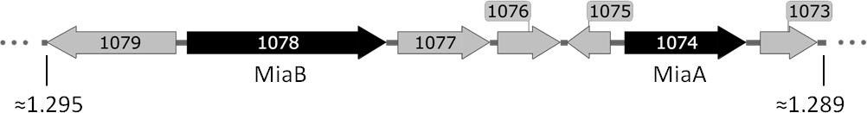

Рис. 3.1. Організація генів, що кодують ортологів МіаА та МіаВ, в геномі
S. albus SAM2. Числами позначено приблизні хромосомні локації в млн.п.н. багатьох інших стрептоміцетів. Згідно з опублікованими даними (Zaburannyi et al. 2014) та власними даними аналізу транскриптому J1074, які частково описані у (Ostash et al. 2018; Koshla et al. 2019), гени XNR_1074 та XNR_1078 не належать до тих, що транскрибуються активно.
Білки МіаА та МіаВ не є життєво важливими для E. coli чи S. typhimurium, однак, наявність каталізованих ними тРНК-модифікацій впливає на ефективність трансляції певних груп білків, загальні процеси росту та прояви деяких ознак (Persson et al. 1998; Aubee, Olu, and Thompson 2016, 2017). MiaA каталізує приєднання ізопентенілового залишку до позиції N6 аденозину для деяких із тих тРНК, що містять позиції А36А37, тобто розшифровують кодони, що починаються з U. Продукт реакції – N6- ізопентеніладенозин (і⁶А). MiaB є наступним ферментом, що модифікує ту ж саму позицію, і⁶А37, з приєднанням метилтіо-групи в положенні С2 та утворенням 2-метилтіо-N6-ізопентеніладенозину (ms²i⁶A37). Описано, що MiaB використовує як субстрат продукт каталізу MiaA. Для E. coli Міа- контрольований процес модифікації закінчується утворенням ms²i⁶A37 (Pierrel et al. 2004; Kaminska et al. 2007; Schweizer, Bohleber, and Fradejas- Villar 2017). Однак, для S. typhimurium характерна гіпермодифікація позиції А37, що контролюється гідроксилазою МіаЕ, та полягає в утворенні цисгідроксиізопентиніладенозину, як в складі ms²iо⁶A37, так і iо⁶A37 (Persson and Björk 1993; Mathevon et al. 2007). Шляхом первинного біоінформатичного аналізу можливого ортолога МіаЕ для стрептоміцетів не виявлено.

РОЗДІЛ 4. ЗАГАЛЬНА ХАРАКТЕРИСТИКА STREPTOMYCES ALBUS J1074

- Загальні ознаки генома S. albus J1074

S. albus є одним з найменших геномів Streptomyces, поряд з S. cattleya; однак останній також містить мегаплазміду pSCAT. Розмір генома є цікавою особливістю біології стрептоміцетів, і наявність його повної геномної послідовності дозволила нам спробувати пояснити це явище. Глибокий аналіз хромосомних генів показав, що S. albus має тенденцію до зменшення кількості ортологічних груп генів. Він також має найвищий відомий вміст GC (73,3%) стрептоміцетів. Основні ознаки одиничної послідовності хромосом наведені у табл. 4.1. На відміну від геномів інших стрептоміцетів, одна хромосома включає сім оперонів рРНК (16S-23S-5S) та 66 генів тРНК (41 вид). Наявність семи оперонів рРНК може пояснити надзвичайно швидку швидкість зростання та універсальність цього штаму. [11].
Таблиця 4.1
Загальні ознаки хромосоми
Власність | Значення
Топологія | Лінійний
Загальний розмір | 6 841 649
Термінальні інвертовані повтори | 2×30 000 bp
Вміст G + C | 73.3%
Послідовність кодування | 5832
Середня довжина гена | 1011 bp
Щільність кодування | 86.8%
Рибосомальні РНК | 7 × (16S–23S–5S)
Трансферні РНК | 66 (41 вигляд)
Хромосома S. albus J1074 містить 5832 передбачені послідовності, що кодують білок (CDS). З цих CDS 4665 (80%) можна було б приписати передбачуваними функціями, тоді як решта 1172 ORF (20%) були анотовані як гени, які кодують гіпотетичні білки. Початок реплікації продемонстрував ідеальну симетрію і розташований точно посередині хромосоми, розташований на 580 bp ліворуч від центру, на 3 419 111–3 420 244 bp –ця область містить 19 тандемних коробчастих послідовностей DnaA та фланкована за допомогою генів dnaA і dnaN. Центральне «ядро» ,яке містить основні гені, включає майже всю хромосому від приблизно 0,3 Mb до 6,4 Mb, тоді як«руки»були набагато меншими в порівнянні з S. coelicolor, довжиною приблизно 0,3 Мб (ліва) і 0,4 Мб (права). Тому його геномна топологія досить мінімальна порівняно з іншими секвенованими геномами актиноміцетів (рис 4.1).

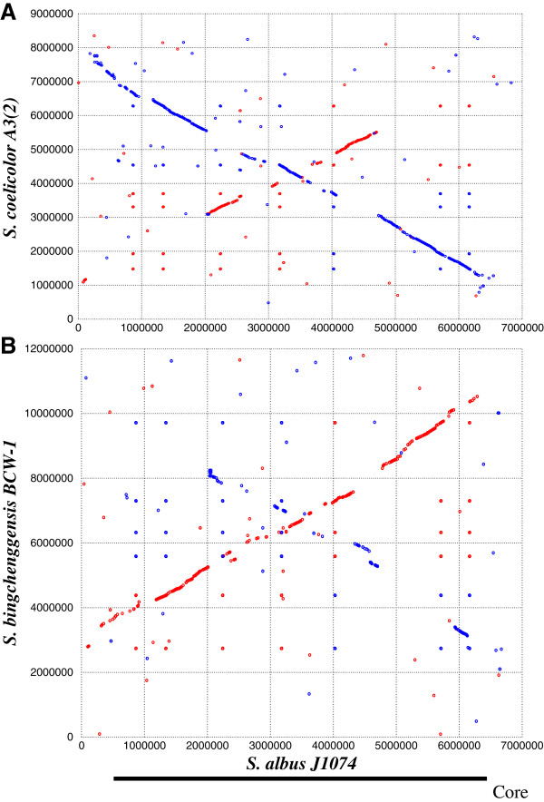

Порівняння геномної послідовності трьох штамів Streptomyces. (A) S. albusпроти S. coelicolor; (B) S. albus проти S. bingchenggensis були створені за допомогою NUCmer з використанням налаштувань за замовчуванням. Лінія на одному пасмі червоним кольором, а лінія на протилежному – синім. Чорна смуга внизу позначає область ядра, яка для S. albus містить майже всю хромосому.

- Пластичність і сприйнятливість

Передбачувані гени транспозази зустрічаються по всій хромосомі в інтактних, усічених та зміщених формах. На відміну від S. coelicolor, у якого транспозази зосереджені на рукавах (зокрема у суб-TIR областях), практично всі елементи вставки в S. albus знаходяться у центральній області (рис.4.2). Таким чином, саме розподіл мобільних елементів може свідчити про недавні геномні зрушення. З 40 передбачених кодуючих послідовностей транспозази 17 утворюють прості елементи вставки, а решта не обмежена інвертованими повторами. Більшість з них поділяються на 2 сімейства, наприклад елементи, подібні до IS112 та IS1647. Примітно, що 30 імовірних генів транспозази лежать зліва від oriC і корелюють з більшими варіаціями у складі ДНК вмісту GC у лівій половині хромосоми (мал.4.2). Високий рівень горизонтального перенесення генів можна спостерігати за 370 kb зліва від oriC (розмір приблизно 40 kb), що є областю, що містить нижче середнього GC-вміст і чисельні вставки мобільних елементів.
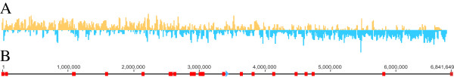

Особливості лінійної хромосоми S. albus J1074. (A)GC-перекіс хромосоми S. albus J1074, що показує надмірне вираження C над G (жовтий) та G над C (синій) в аналізованому ланцюзі; (B) Розподіл рухомих елементів через хромосому S. albus. Початок реплікації позначений синім трекутником.
Як було показано раніше [12,13], один з елементів вставки IS112 порушивши ген рестрикційного ферменту Sal I. Ми також виявили, що інший елемент IS112 вставлений в ген субодиниці ДНК-метилтрансферази системи рестрикції модифікації типу I. Цікаво, що у S. albus відсутній оперон dndA-E, який бере участь у фосфотіоляції ДНК (різновид R/M-системи), присутній у S. lividans TK24 [14,15].], що пояснює, чому даний штам не заважає вхідній ДНК додавати надзвичайно високу швидкість передачі.

- Встановлення родоводу штаму

Таксономічне положення S. albus J1074 у кладі S. albus було незрозумілим. Перша згадка про цей штам відбулася у 1980 році. [11], де J1074 називали штамом із системою дефіциту Sal I, що виглядає як S. albus G. Хоча походження S. albus G також невідоме, його використовували як один із штамів S. albus у 1970 р. [16] для аналізу пептидогліканів стрептоміцетів, що містять LL-діамінопінієлову кислоту. Тому цікаві результати початкових спроб дослідження геному S. albus J1074 спонукали нас уточнити таксономічне положення штаму. Послідовності генів 16S рРНК зі всіх Порівнювали штами S. albus1: Таблиця S1) Відповідно до нашого аналізу, S. albus J1074 входить в одну кладу зі штамами S. albus subsp. albus NBRC 3422, NBRC 3711 та S. albus DSM 40890. Більшість інших штамів S. albus subsp. albus кластер дуже схожий і має 100% подібність послідовності лише за одним винятком – DSM 40313 (Додатковий файл 2: малюнок S1).

- Порівняльний огляд

Ми порівняли хромосоми трьох видів Streptomyces , саме S. albus , S. coelicolor A3(2) [17] та S. bingchenggensis [18] (найбільший на сьогоднішній день секвенування Streptomyces ), щоб встановити втрату регіонів і функцій. через еволюцію J1074. Точкові графіки, створені за допомогою програмного забезпечення NUCmer, чітко продемонстрували існування висококонсервативної внутрішньої серцевини кожної хромосоми, навіть якщо було виявлено кілька інверсій (мал.4.1). Порівняно з геномом S. bingchenggensis BCW-1, S. albus J1074 не має 4,5 Мб на своїх хромосомних гілках. Ми об'єднали білки S. albus J1074, S. coelicolor A3(2) і S. bingchenggensis BCW-1 за допомогою програми BLASTCLUST з порогом 60% ідентичності плюс 70% покриття (Малюнок 4.3). Таким чином, 2811 білків S. albus J1074 (48% від загальної кількості білків), 2947 білків S. coelicolor A3(2) (38%) та 2988 білків S. bingchenggensis BCW-1 (30%) були класифіковані на 2667 клас. які зазвичай присутні у цих трьох видів. Ми також знайшли 842 скупчення, які відсутні у S. albus , але присутні як у S. coelicolor A3(2), так і у S. bingchenggensis.
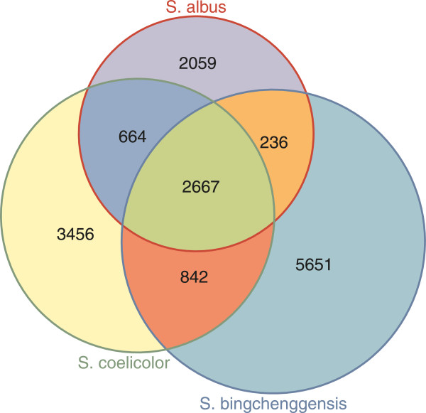

BLASTCLUST класифікація білків на кластері.Всього було класифіковано 5851 S. albus , 7768 S. coelicolorі 10022 S. bingchenggensis.Показано кількість спільних та унікальних кластерів, а не білків.

У S. albusвідсутній кластер генів whiE ( SCO5320 – SCO5214 ), який бере участь у біосинтезі ароматично-полікетидного спорового пігменту [19]. Крім того, ми виявили, що гени bldK ( SCO5112 – SCO5116 ), які кодують пептидний транспортер, що беруть участь у морфологічному розвитку S. coelicolor A3(2) [20], відсутні в S. albus. Однак S. albus містить безліч інших транспортних систем пептидів, одна з яких може функціонувати як система BldK.
Streptomycess лінійні плазміди та лінійні хромосоми зазвичай містять консервативні термінальні паліндромні послідовності, пов'язані із консервативними теломерними білками Tap і Tpg, які кодуються генами tap і tpg відповідно [21]. Проте нам не вдалося ідентифікувати ген tpg у S. albus. Білок, що містить домен Tap, що кодує ген, розташований на правому кінці хромосоми (XNR_5804) і вище за псевдогеном білка із властивостями зв'язування ДНК. Однак, як і у випадку S. griseus , ці гени виявляються нефункціональними 22]. Тоді як Кірбі та ін. [23] зазначив, що S. albusне має ці гени, можливо, через циркулярну хромосому, це, здається, не так, оскільки єдиний реплікон, який він має, є лінійним. Тому ми припустили, що S. albus придбав нову пару білків Tpg і Tap, які ще не ідентифіковані, як це було описано для множинних лінійних плазмід стрептоміцетів [24].
Іншою цікавою особливістю геному S. albus є відсутність гамма-бутиролактонної системи. Нам не вдалося ідентифікувати гени біосинтезу сигнальних молекул, за винятком одного ген-кодуючого білка сімейства TetR, який демонструє гомологію з білком, що зв'язує гамма-бутиролактон. Враховуючи розміри геному S. albus, ми припускаємо, що він був втрачений під час хромосомних перебудов. Нестабільність A-фактору S. griseus добре відома і пояснюється розташуванням гена afsA поблизу одного кінця хромосоми. [25]. Тому через дерегульовані механізми передачі сигналів цей штам міг набути справжньої, постійної здатності до гетерологічного виробництва вторинні метаболіти.

- Мінімізація генетичних дублікатів

Очікується, що у регуляції будуть задіяні 520 генів (8,9%). S. albus J1074 кодує 35 сигма факторів, що є невеликою кількістю порівняно з іншими стрептоміцетами, такими як S. coelicolor (65) та S. avermitilis (60) тощо. З цих 35 сигма факторів 25 є «ECF» ( позацитоплазматична функція) сигма-фактори, які реагують на зовнішні подразники та активують гени, що беруть участь у відповідях на різні стреси, гомеостаз клітинної стінки та розвиток повітряного міцелію. Як і інші стрептоміцети, S. albusJ1074 також має велику кількість двокомпонентних регуляторних систем. Наш аналіз виявив наявність 60 генів сенсорної кіназі, 42 з яких лежать поруч із генами, що кодують регулятори відповіді, які утворюють двокомпонентні системи. Крім того, у цьому геномі закодовано 19 регуляторів орфанної реакції. Для порівняння, геном S. [26]. У геномі S. albus також є 27 генів, що кодують серин/треонін протеїнкінази. Оскільки кількість двокомпонентних систем передачі сигналу, закодованих бактеріальним геномом, зазвичай пропорційна розміру генома [27] і відображає діапазон сигналів, на які бактерії можуть реагувати [28]. Ми оцінили, що передача сигналу є однією з областей, у якій S. albus зберіг більшість своїх функцій (тобто позаклітинні сигнали).
Гени, що кодують членів раніше описаного регулятора багатьох сімейств, таких як LysR, LacI, ROK, GntR, TetR, IclR, AraC, AsnC, ArsR, DeoR, MarR та MerR, присутні в геномі S. albus J1074. Крім того, ми ідентифікували 33 імовірні ДНК-зв'язувальні білки. Всього 442 гени (7,2%), мабуть, беруть участь у транспорті в клітину або з неї, більшість з яких є транспортерами ABC. Серед них – пермеази, транспортери, що зв'язують іоні, амінокислоти, пептиди або цукор, або мембранні транспортери, керовані АТФ. Крім того, S. albusJ1074 має функції, які все ще дають змогу широко використовувати мультимедійні джерела. Передбачається, що з клітини виділяється широкий спектр ферментів, що розкладають, включаючи кілька протеїназ/пептидаз, сім хітиназ, дві глюканази, дві амілази та одну целюлазу. Імовірно,
Маючи всі необхідні ознаки геному streptomyces, S. albus має тенденцію демонструвати мінімізовані дублювання генів і оперонів. Наприклад, S. albus містить один ген стійкості до хлорамфеніколу, тоді як S. coelicolor має два гени: clmR1 та clmR2 . У S. coelicolor два набори генів відповідають за біосинтез стінкових тейхоєвих кислот (WTA): SCO2589-SCO2590 і SCO2979 [29]. Серед них глікозилтрансферази відіграють центральну роль у виробництві WTA [30], включаючи SCO2981, SCO2982, SCO2983, SCO2997, SCO2589, SCO2590, SCO2592. S. albusмістити лише три гени для таких глікозилтрансфераз: XNR_1871, XNR_1873 та XNR_1874, всі з яких розташовані в одному кластері.
Геном S. albus також був мінімізований щодо білків батьківщини чаплінів. Чапліні — це поверхнево-активні білки, які поділяються на два класи: короткі чапліні та довгі чапліні[31,32]. Кількість коротких і довгих чаплінів варіюється від вигляду до виду. S. coelicolor має три довгі чапліни (ChpA–C) та п'ять коротких чаплінів (ChpD–H). ChpC, ChpE та ChpH є мінімальним набором, що зберігається серед стрептоміцетів [33]. S. albus містить ортологи цих трьох коротких чаплінів XNR_5022 ( chpE ), XNR_5152 ( chpH ) та XNR_5153 ( chpC ) та двох довгих чаплінів XNR_2152 ( chpA) та XNR_215.
S. coelicolorнесе три оперони для комплексів нітратредуктази, де NarG відіграє центральну роль і є три nar гени – SCO0216 ( narG2 ), SCO4947 ( narG3 ) та SCO6535 ( narG ). Натомість, S. albus містить лише один кластер генів нітратредуктази, у якому XNR_0412 ( narG ) кодує передбачуваний альфа-цепь нітратредуктази. Крім того, J1074 містить лише один кластер генів для синтезу газових везикул: XNR_4422 - XNR_4431.

- Гені стійкості до антибіотиків

Хромосома S. albus допомагає пояснити ще одну відмінну характеристику її лабораторного культивування: спектр стійкості бактерії не такий різноманітний порівняно з S. coelicolor (Додатковий файл 3: Таблиця S2) Існує 17 генів бета-лактамаз і 17 діоксигеназ, пов'язаних з білками стійкості до блеоміцину, 5 рРНК-метилтрансферазами, 5 аміноглікозид-ацетилтрансферазами та 18 іншими генами, пов'язаними з його стійкістю до антибіотиків. Детальне дослідження геному показало, що S. albus J1074 містить ортолог SCO1321 – XNR_5511 ( ген tuf3 , що кодує фактор елонгації, TU-3, який надає повну стійкість до кірроміцину та GE2270A) [34]. XNR_5423 є ортологом RpbA (SCO1421), білка, що зв'язує РНК-полімеразу, що зустрічається в бактериях актиноміцетів і забезпечує базальний рівень стійкості до рифампіцину у S. coelicolor [35].
Що стосується стійкості до хлорамфеніколу, S. albus містить XNR_2375, ортолог CmlR1 (SCO7526), ​​як CmlR2 відсутня [36]. Присутні гени білків витоку для даунорубіцину (XNR_2457-58, XNR_4042-43), камфори (XNR_2486-87), біцикломіцину (XNR_0140), тетрацикліну (XNR_3352іл4 S. albus містить два гени триптофаніл-тРНК-синтетази: XNR_3910 і XNR_3513, з яких останній є ортологом індолміцин-резистентної Trp-синтетази S. coelicolor [37]. Варто зазначити, що у геномі S. albus відсутній кластер van, який бере участь у резистентності до ванкоміцину.
Іншою цікавою особливістю цього штаму є те, що S. albus демонструє чутливість до моеноміцину з рівнем виживання 0,001% при 1 мкг/мл, тоді як S. coelicolor і більшість штамів стрептоміцетів природно стійкі до цього антибіотика. [8]. Оскільки основними мішенями для моеноміцину є трансглікозилази, які беруть участь у біосинтезі пептидогліканів, ми детальніше досліджували гени пеніцилін-зв'язувальних білків (PBP) S. albus та виявили, що він містить 17 генів PBP, які демонструють високий ступінь гомології з ген. S. coelicolor [38]. Серед ідентифікованих XNR_2983, XNR_2736, XNR_4127 та XNR_1770 належить до класу PBP-A, тоді як 6 генів належить до класу PBP-B. Клас C складається з 7 генів PBP у S. albus. Проте аналіз амінокислотних послідовностей та організації домену PBP-A не виявивши суттєвих відмінностей від інших бактерий. Більше того, трансглікозилазні домени PBP від ​​S. albus містять усі 5 послідовностей, необхідні для зв'язування моеноміцину.39]. Таким чином, ймовірно, що чутливість до мойноміцину залежить не від конкретних PBP, а від інших структурних чи функціональних змін механізму біосинтезу клітинної стінки.

- Можливість утворення вторинні метаболіти

Геномне секвенування виявило 22 кластери для біосинтезу вторинні метаболіти (рис.4.4). Розподіл цих кластерів нерівномірний в межах хромосоми, оскільки 7 кластерів розташовані на плечах хромосом, а решта 15 знаходяться у великій «основній» області, яка містить більшість основних генів. З 22 кластерів 4 були оцінені для біосинтезу терпенів, 11 для полікетидів або нерибосомних пептидів, 2 для сидерофорів та 5 для лантибіотиків та інших.
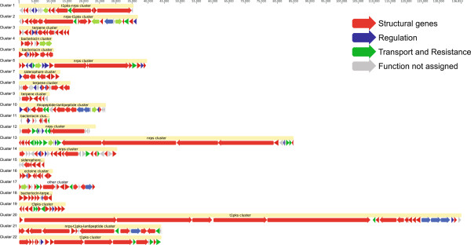

Біосинтетичні генні кластери ідентифіковані у геномі S. albus J1074.

З п'яти генів терпенсинтази XNR_0271 і XNR_5685 класифікуються як фітоєнсинтази, тоді як XNR_1297 є гермакрадієнол/геосмін синтазою. Крім того, XNR_1580 кодує терпенциклазу, що містить мотив зв'язування металу, а XNR_0267 кодує імовірну сквален-хопенциклазу. Подібно до інших штамів актиноміцетів, S. albus J1074 має 11 кластерів генів, які містять передбачувані PKS (2), нерибосомну пептидну синтетазу (NRPS) (5) та гібридні гени PKS-NRPS (4). Незвично, що серед небагатьох кластерів біосинтетичних генів полікетідів немає PKS типу II, відповідального за біосинтез поліциклічних ароматичних сполук.
Один із кластерів PKS1 (XNR_5853-XNR_5873) ідентичний кластеру генів Streptomyces sp. FR-008 для біосинтезу гептаєнового макролідного антибіотика FR-008/кандицидину [40]. Той факт, що даний кластер є загадковим у S. albus і відома структура антибіотика, можна використовувати як модель для відкриття регуляторних механізмів, що пригнічують експресію кластерів генів. Велика нерибосомна пептидна синтетаза XNR_5634 з кластером NRPS, обмежена генами XNR_5613-XNR_5651, демонструє гомологію з індигоідинсинтазою, яка відповідає за біосинтез синього пігменту індигоідину. Кластер генів NRPS (XNR_0200 до XNR_0211) демонструє гомологію з SACTEDRAFT_2283 до SACTEDRAFT_2289 Streptomyces sp. ACTE CTG00033.

- Рівні транскрипції

Загальне секвенування транскриптомів було виконане за допомогою спеціального для ланцюга протоколу Illumina, який використовувався для створення понад 192 мільйонів коротких зчитування. Великий обсяг даних значно допоміг у процесі анотації, під час якої кодувальні послідовності та їх тривалості коригували, щоб не суперечити відомим межам транскрипту. Кодуючі послідовності в геномі представляють різноманітні рівні транскрипції, причому кілька чисельних транскриптів займають більшу частину пулу мРНК клітини. Такі надмірно представлені транскрипти мають виключно гіпотетичну функцію або беруть участь у реакції на стрес. Повний список локусів S. albus J1074 та їх відповідні рівні транскрипції можна знайти у Додатковому файлі 4.

- Ранній метаболічний перехід

Щоб установити, чи справді S. albus J1074 випереджає інші штами Streptomycete за годиною метаболічного переходу до стаційарної фази зростання, ми провели секвенування повної РНК, специфічні для ланцюга, у кілька моментів години зростання в рідкій середовищі TSB. Далі ми проаналізували підгрупи генів, відповідальних за біосинтез білка, обмін фосфору та азоту, морфологічну диференціацію та споруляцію.
Підгрупа генів, що кодують рибосомні білки та інші білки, що виконують функції у біосинтезі білка, демонструвала постійно знижувані рівні транскрипту під час зростання в випробуваних умовах. Ці гени спочатку були сильно експресовані, але почали поступово знижуватися, коли клітини входили до перехідної та стаційної фази (мал.5). Основна зміна експресії відбулася через 12 годин або раніше від точки інокуляції, що ідеально корелює з кривою зростання S. albus. Цей момент часу розглядається як точка метаболічного перемикання у лабораторних умовах. Початок стаціонарної фази зростання також зазвичай відзначається сильним посиленням pho - регулону, який контролюється двокомпонентною системою кіназі/регулятора XNR_5270 (phoP ) та XNR_5271 ( phoR ). Дійсно, рівень транскрипту цих генів почав зростати, як тільки фосфат був видалений із середовища (з 12 до 36).6).
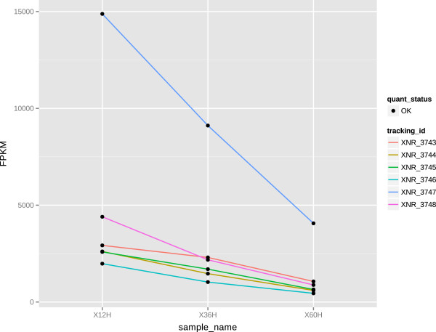 Рівні транскрипції рибосомних білків. Рівні транскрипції, виміряні в FPKM генів, що кодують гени, що кодують рибосомальні білки S8 після посіву культури.
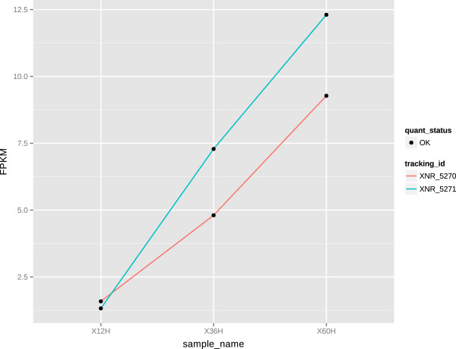
Рівні транскрипції регуляторної системи PhoPR.Рівні транскрипції, виміряні у FPKM генів XNR_5270 ( phoP ) та XNR_5271 ( phoR ) через 12, 36 та 60 годин після інокуляції культури.

Профілі експресії генів метаболізму азоту та його ключового регулятора glnR [41,42] також зменшилися через 12 рік. У міру припинення зростання кількість транскриптів і рівні відповідних ферментів для біосинтезу пуринів, піримідину та амінокислот зменшуються. Рання експресія цих генів є особливо дивною, оскільки азот не обмежував у використовуваній середовищі. Транскрипти генів, які є центральними для метаболізму азоту, таких як XNR_1223 (GlnK), XNR_1222 (GlnD), XNR_1224 (AmtB), XNR_5568 (UreA) неможливо виявити, оскільки культури продовжували зростати.
Як описано для S. coelicolor [43], профілі експресії генів основної глутамінсинтетази (GS), GlnA (XNR_4684), NAD-специфічної глутаматдегідрогенази GDH (XNR_1879) та аспартатамінотрансферази AspC (XNR_3703) підтримувалися на високому рівні. до моменту години 60 рік. У той час як S. coelicolor має 5 GS-подібних генів, S. albus J1074 містить чотири гени глутамінсинтетази: XNR_4684, XNR_4658, XNR_4631 та XNR_5219. Цікаво, що рівні транскрипту GS-подібного гена XNR_4631 збільшуються з 12-годинного моменту години і кількість XNR_5219стала майже непомітною через 12 рік. Таким чином, швидке падіння рівнів GlnR-регульованих генних продуктів відбулося під годину або безпосередньо перед припиненням зростання (12 рік). Це вказує на те, що без потреби у біосинтезі амінокислот, пуринів та піримідинів рівень азоту у среді стає менш лімітуючим фактором.
Експресія генів розвитку збільшується, коли клітини готуються до диференціювання під час метаболічного перемикання. Експресія whiA стабільна від 12 до 60 рік, тоді як whiB поступово знижується через 12 рік. І whiA, і whiB необхідні для переходу від підовження до поділу у повітряних гіфах. Ген whiA разом з whiB являє собою незалежний від whiG шлях конвергенції, який контролює спороношення у повітряних гіфах. Батіг _ген швидко збільшується в експресії через 12 рік, а потім так само швидко знижується до дуже низького рівня експресії. WhiP впливає на координацію висування повітряної гіфі та її септації, можливо, пригнічуючи поділ клітин до потрібного моменту [44]. Експресія whiG, яка кодує сигма-фактор РНК-полімерази і є мішенню репресії BldD, поступово зменшується від 12 до 24 років і підтримується на одному рівні до 60 років. Ці дані підтверджують наші докази того, що S. albus спорулює в рідкій культурі.45] і що цей процес починається приблизно через 12 рік.
Цікаво, що транскрипція всіх генів chp і rdl активується під час погруженого спороношування з піком на 12-й годині і демонструє значні рівні експресії, що означає, що експресія чаплінів і родлінів є обов'язковою частиною програми споруляції, незалежно від того, чи це відбувається на чашках. чи у рідкій культурі. Це також недавно було продемонстровано для S. venezuale [33]. Слід зазначити, що не змогли виявити жодної транскрипції для гена XNR_3803 ( whiD ). Серед bld-генів, які відіграють вирішальну роль у диференціації Streptomyces, найвищий рівень експресії був показаний для XNR_2837 (bldC), який збільшився з 12 років. Такі гени, як XNR_1132 ( bldB ), XNR_3804 ( bldM ), XNR_2706 ( bldG ) та XNR_3527 ( bldN ), демонструють, що пік експресії відбувається поблизу точки метаболічного перемикання, а потім поступово вирівнюється для отримання по
Аналіз транскриптомів показавши, що кластери генів вторинні метаболіти у S. albus J1074 є загадковими. Тільки кластери для біосинтезу ектоїну демонструють виявлені рівні експресії, які збільшуються через 12 годин. Інші кластери показали надзвичайно низькі рівні транскрипції, які можуть навіть зменшуватися до стаційної (біосинтетичної) фази зростання.

РОЗДІЛ 5. МАТЕРІАЛИ ТА МЕТОДИ ДОСЛІДЖЕНЬ

Методи
Секвенування, збірка та перевірка геному
Геном був секвенований за допомогою комбінації Illumina та 454 платформ секвенування. Всього було получено 2,6 Гб необроблених даних, що представляє 377-кратне покриття генома. Високомолекулярна геномна ДНК, виділена з S. albus J1074, була використана для побудови малих (300 bp) та великих вставок (4 kb та 40 kb) бібліотек випадкового секвенування. Зчитування були зібрані в 76 контигів за допомогою програмного забезпечення MIRA [50]. Бібліотека BAC 50–70 кб (pSmart) із 9-кратним охопленням геному була підготовлена ​​та виконано кінцеве секвенування (2x500 bp) для забезпечення витончених взаємовідносин контигів. Потім інформацію про парні кінці використовували для об'єднання контиґів в один каркас. Проміжки закривали шляхом проходження праймерів за допомогою спеціально розроблених праймерів для ПЛР. Розрахункова частота помилок 1 на 100 000 підстав була отримана для консенсусної послідовності. Залишкова збірка була підтверджена рестрикційним шаблоном гель-електрофорезу в імпульсному полі з використанням ферментів Ase I, Bcu I та Mau BI (Додатковий файл5: малюнок S2), які мають нечасті сайти розпізнавання в ДНК, багатій GC. Діаграма перекосу GC була створена за допомогою програмного забезпечення DNAplotter [51] з використанням вікна розміром 20 кб.
Аналіз даних
Передбачувані послідовності, що кодують білок, були передбачені за допомогою Prodigal [52] і Rapid Annotation Server [53]. Керування вручну всіх кодуючих послідовностей проводилося шляхом вивчення звернень до бази даних програми BLASTP [54] з базами даних KEGG [55], RefSeq [56] і CDD [57] та результатів аналізу за допомогою FRAME PLOT [58]. У деяких випадках походження транскриптів без лідера коригували за допомогою даних RNA-Seq. Гени тРНК та інформаційної РНК були передбачені за допомогою tRNAscan59] і rnammer [60] відповідно. Кластеризацію сімейств білків проводили за допомогою BLASTCLUST [54] з мінімум 60% ідентичності та 70% покриття длини. Interproscan [61] використовувався для підтвердження призначення домену. Для порівняння геном Streptomyces було використано програмне забезпечення NUCmer [62]. Генні кластери вторинні метаболіти були передбачені в antiSMASH [63] з додатковим ручним виправленням.
Непряме РНК-секвенування
Попередні культури S. albus готували шляхом поміщення однієї колонії з чашок з TSB-агаром у 500-мл колбу з ребрами (4 ребра, Labor-Ochs, кат. № 120500), що містять 5 матових скляних кульок (4 мм). діаметр, джерело невідоме), що містить 50 мл (1,5 г TSB (Fluka Analytical, T8907-1KG) + 50 мл дистильованої води) рідкого TSB.
Попередні культури вирощували протягом 24 років у шейкерах Infors Multitron Standard при 150 об/хв при 28°C. Згодом 5 мл (10% об./об.) попередньої культури переносили в шкіру нових колб з такою ж кількістю середовища, ребер і кульок. Щоб урахувати додатковий об'єм, перед додаванням культури удаляли 5 мл TSB. Потім колбі поміщали назад у шейкер з тими ж параметрами, і кожну з них видаляли після досягнення відповідної попередньо встановленої точки години. Весь рідкий вміст колбі нарешті виливали в 50-мл пробірку Falcon і обертали при 5000 об/хв протягом 10 хвилин (центрифуга Hettich Universal 320 R з ротором 1617 дає 3270 RCF). Супернатанти удаляли, а вологі гранули заморожували при -80°C і зберігали на сухому льоду для створення бібліотеки та визначення послідовності у наступні дні.

ВИСНОВКИ
Повний геном S. albus J1074 був секвенований та порівняний з іншими повністю секвенованими геномами S. coelicolor A3(2) та S. bingchenggensis. Геном S. albus демонструє цікаву тенденцію мінімізації шляхом видалення дублікатів гена та оперону. На додаток до надання нового уявлення про еволюцію генома, геномна послідовність є хорошою відправною точкою для подальшої оптимізації S. albus для біотехнологічного застосування як господаря для гетерологічного виробництва природних продуктів, ліків. Аналіз транскриптомів виявив ранній метаболічний перехід у S. Albus що корелює зі швидким зростанням штаму. Була створена упорядкована бібліотека BAC, що охоплює геном, щоб дозволити легко застосувати порушення гена, націленого на RedET PCR [46], до цього виду.З астосовані для цього штаму транспозони Himar1і Tn5, специфічні рекомбінази та репортерна система на основі gusA дозволяють дуже ефективну та швидку розробку геному S. albus [47-49]. Його швидке та дисперсійне зростання є привабливою характеристикою, поряд із спороношенням у рідкій культурі; ці властивості спонукали нас представити S. albus як новий модельний штам не тільки для експериментів з гетерологічною експресією, а й для дослідження фундаментальних проблем біології актинобактерій, таких як ріст, морфогенез, поділ клітин, формування клітинної стінки та стійкість до антибіотиків.

ВИКОРИСТАНА ЛІТЕРАТУРА

- Lombó F, Velasco A, Castro A, de la Calle F, Braña AF, Sánchez-Puelles JM, Méndez C, Salas JA. Deciphering the biosynthesis pathway of the antitumor thiocoraline from a marine actinomycete and its expression in two streptomyces species. Chembiochem. 2006;15:366–376. [PubMed] [Google Scholar]
- Baltz RH. Streptomyces and Saccharopolyspora hosts for heterologous expression of secondary metabolite gene clusters. J Ind Microbiol Biotechnol. 2010;15:759–772. [PubMed] [Google Scholar]
- Gullón S, Olano C, Abdelfattah MS, Braña AF, Rohr J, Méndez C, Salas JA. Isolation, characterization, and heterologous expression of the biosynthesis gene cluster for the antitumor anthracycline steffimycin. Appl Environ Microbiol. 2006;15:4172–4183. [PMC free article] [PubMed] [Google Scholar]
- Wendt-Pienkowski E, Huang Y, Zhang J, Li B, Jiang H, Kwon H, Hutchinson CR, Shen B. Cloning, sequencing, analysis, and heterologous expression of the fredericamycin biosynthetic gene cluster from Streptomyces griseus. J Am Chem Soc. 2005;15:16442–16452. [PubMed] [Google Scholar]
- Feng Z, Wang L, Rajski SR, Xu Z, Coeffet-LeGal MF, Shen B. Engineered production of iso-migrastatin in heterologous Streptomyces hosts. Bioorg Med Chem. 2009;15:2147–2153. [PMC free article] [PubMed] [Google Scholar]
- Winter JM, Moffitt MC, Zazopoulos E, McAlpine JB, Dorrestein PC, Moore BS. Molecular basis for chloronium-mediated meroterpene cyclization: cloning, sequencing, and heterologous expression of the napyradiomycin biosynthetic gene cluster. J Biol Chem. 2007;15:16362–16368. [PubMed] [Google Scholar]
- Kim S-Y, Zhao P, Igarashi M, Sawa R, Tomita T, Nishiyama M, Kuzuyama T. Cloning and heterologous expression of the cyclooctatin biosynthetic gene cluster afford a diterpene cyclase and two p450 hydroxylases. Chem Biol. 2009;15:736–743. [PubMed] [Google Scholar]
- Makitrynskyy R, Rebets Y, Ostash B, Zaburannyi N, Rabyk M, Walker S, Fedorenko V. Genetic factors that influence moenomycin production in streptomycetes. J Ind Microbiol Biotechnol. 2010;15:559–566. [PMC free article] [PubMed] [Google Scholar]
- Komatsu M, Uchiyama T, Omura S, Cane DE, Ikeda H. Genome-minimized Streptomyces host for the heterologous expression of secondary metabolism. Proc Natl Acad Sci USA. 2010;15:2646–2651. [PMC free article] [PubMed] [Google Scholar]
- Gao H, Zhuo Y, Ashforth E, Zhang L. Engineering of a genome-reduced host: practical application of synthetic biology in the overproduction of desired secondary metabolites. Protein Cell. 2010;15:621–626. [PMC free article] [PubMed] [Google Scholar]
- Klappenbach JA, Dunbar JM, Schmidt TM. RRNA operon copy number reflects ecological strategies of bacteria. Appl Environ Microbiol. 2000;15:1328–1333. [PMC free article] [PubMed] [Google Scholar]
- Chater KF, Wilde LC. Streptomyces albus G mutants defective in the SalGI restriction-modification system. J Gen Microbiol. 1980;15:323–334. [PubMed] [Google Scholar]
- Rodicio MR, Alvarez MA, Chater KF. Isolation and genetic structure of IS112, an insertion sequence responsible for the inactivation of the SalI restriction-modification system of Streptomyces albus G. Mol Gen Genet. 1991;15:142–147. [PubMed] [Google Scholar]
- Xu T, Liang J, Chen S, Wang L, He X, You D, Wang Z, Li A, Xu Z, Zhou X, Deng Z. DNA phosphorothioation in Streptomyces lividans: mutational analysis of the dnd locus. BMC Microbiol. 2009;15:41. [PMC free article] [PubMed] [Google Scholar]
- Liu G, Ou H-Y, Wang T, Li L, Tan H, Zhou X, Rajakumar K, Deng Z, He X. Cleavage of phosphorothioated DNA and methylated DNA by the type IV restriction endonuclease ScoMcrA. PLoS Genet. 2010;15:e1001253. [PMC free article] [PubMed] [Google Scholar]
- Leyh-Bouille M, Bonaly R, Ghuysen JM, Tinelli R, Tipper D. LL-diaminopimelic acid containing peptidoglycans in walls of Streptomyces sp. and of Clostridium perfringens (type A) Biochemistry. 1970;15:2944–2952. [PubMed] [Google Scholar]
- Bentley SD, Chater KF, Cerdeño-Tárraga A-M, Challis GL, Thomson NR, James KD, Harris DE, Quail MA, Kieser H, Harper D, Bateman A, Brown S, Chandra G, Chen CW, Collins M, Cronin A, Fraser A, Goble A, Hidalgo J, Hornsby T, Howarth S, Huang C-H, Kieser T, Larke L, Murphy L, Oliver K, O’Neil S, Rabbinowitsch E, Rajandream M-A, Rutherford K. Complete genome sequence of the model actinomycete Streptomyces coelicolor A3(2) Nature. 2002;15:141–147. [PubMed] [Google Scholar]
- Wang X-J, Yan Y-J, Zhang B, An J, Wang J-J, Tian J, Jiang L, Chen Y-H, Huang S-X, Yin M, Zhang J, Gao A-L, Liu C-X, Zhu Z-X, Xiang W-S. Genome sequence of the milbemycin-producing bacterium streptomyces bingchenggensis. J Bacteriol. 2010;15:4526–4527. [PMC free article] [PubMed] [Google Scholar]
- Davis NK, Chater KF. Spore colour in Streptomyces coelicolor A3(2) involves the developmentally regulated synthesis of a compound biosynthetically related to polyketide antibiotics. Mol Microbiol. 1990;15:1679–1691. [PubMed] [Google Scholar]
- Nodwell JR, McGovern K, Losick R. An oligopeptide permease responsible for the import of an extracellular signal governing aerial mycelium formation in Streptomyces coelicolor. Mol Microbiol. 1996;15:881–893. [PubMed] [Google Scholar]
- Bao K, Cohen SN. Recruitment of terminal protein to the ends of Streptomyces linear plasmids and chromosomes by a novel telomere-binding protein essential for linear DNA replication. Genes Dev. 2003;15:774–785. [PMC free article] [PubMed] [Google Scholar]
- Ohnishi Y, Ishikawa J, Hara H, Suzuki H, Ikenoya M, Ikeda H, Yamashita A, Hattori M, Horinouchi S. Genome sequence of the streptomycin-producing microorganism Streptomyces griseus IFO 13350. J Bacteriol. 2008;15:4050–4060. [PMC free article] [PubMed] [Google Scholar]
- Kirby R. Chromosome diversity and similarity within the Actinomycetales. FEMS Microbiol Lett. 2011;15:1–10. [PubMed] [Google Scholar]
- Zhang R, Yang Y, Fang P, Jiang C, Xu L, Zhu Y, Shen M, Xia H, Zhao J, Chen T, Qin Z. Diversity of telomere palindromic sequences and replication genes among Streptomyces linear plasmids. Appl Environ Microbiol. 2006;15:5728–5733. [PMC free article] [PubMed] [Google Scholar]
- Lezhava A, Kameoka D, Sugino H, Goshi K, Shinkawa H, Nimi O, Horinouchi S, Beppu T, Kinashi H. Chromosomal deletions in Streptomyces griseus that remove the afsA locus. Mol Gen Genet. 1997;15:478–483. [PubMed] [Google Scholar]
- Hutchings MI, Hoskisson PA, Chandra G, Buttner MJ. Sensing and responding to diverse extracellular signals? Analysis of the sensor kinases and response regulators of Streptomyces coelicolor A3(2) Microbiology. 2004;15:2795–2806. [PubMed] [Google Scholar]
- Ulrich LE, Koonin EV, Zhulin IB. One-component systems dominate signal transduction in prokaryotes. Trends Microbiol. 2005;15:52–56. [PMC free article] [PubMed] [Google Scholar]
- Galperin MY, Nikolskaya AN, Koonin EV. Novel domains of the prokaryotic two-component signal transduction systems. FEMS Microbiol Lett. 2001;15:11–21. [PubMed] [Google Scholar]
- Kleinschnitz E-M, Latus A, Sigle S, Maldener I, Wohlleben W, Muth G. Genetic analysis of SCO2997, encoding a TagF homologue, indicates a role for wall teichoic acids in sporulation of Streptomyces coelicolor A3(2) J Bacteriol. 2011;15:6080–6085. [PMC free article] [PubMed] [Google Scholar]
- Swoboda JG, Campbell J, Meredith TC, Walker S. Wall teichoic acid function, biosynthesis, and inhibition. Chembiochem. 2010;15:35–45. [PMC free article] [PubMed] [Google Scholar]
- Claessen D, Rink R, de Jong W, Siebring J, de Vreugd P, Boersma FGH, Dijkhuizen L, Wosten HAB. A novel class of secreted hydrophobic proteins is involved in aerial hyphae formation in Streptomyces coelicolor by forming amyloid-like fibrils. Genes Dev. 2003;15:1714–1726. [PMC free article] [PubMed] [Google Scholar]
- Elliot MA, Karoonuthaisiri N, Huang J, Bibb MJ, Cohen SN, Kao CM, Buttner MJ. The chaplins: a family of hydrophobic cell-surface proteins involved in aerial mycelium formation in Streptomyces coelicolor. Genes Dev. 2003;15:1727–1740. [PMC free article] [PubMed] [Google Scholar]
- Bibb MJ, Domonkos A, Chandra G, Buttner MJ. Expression of the chaplin and rodlin hydrophobic sheath proteins in Streptomyces venezuelae is controlled by σ(BldN) and a cognate anti-sigma factor. RsbN Mol Microbiol. 2012;15:1033–1049. [PubMed] [Google Scholar]
- Olsthoorn-Tieleman LN, Palstra R-JTS, van Wezel GP, Bibb MJ, Pleij CWA. Elongation factor Tu3 (EF-Tu3) from the kirromycin producer Streptomyces ramocissimus Is resistant to three classes of EF-Tu-specific inhibitors. J Bacteriol. 2007;15:3581–3590. [PMC free article] [PubMed] [Google Scholar]
- Newell KV, Thomas DP, Brekasis D, Paget MSB. The RNA polymerase-binding protein RbpA confers basal levels of rifampicin resistance on Streptomyces coelicolor. Mol Microbiol. 2006;15:687–696. [PubMed] [Google Scholar]
- Vecchione JJ, Alexander B Jr, Sello JK. Two distinct major facilitator superfamily drug efflux pumps mediate chloramphenicol resistance in Streptomyces coelicolor. Antimicrob Agents Chemother. 2009;15:4673–4677. [PMC free article] [PubMed] [Google Scholar]
- Kitabatake M, Ali K, Demain A, Sakamoto K, Yokoyama S, Söll D. Indolmycin resistance of Streptomyces coelicolor A3(2) by induced expression of one of its two tryptophanyl-tRNA synthetases. J Biol Chem. 2002;15:23882–23887. [PubMed] [Google Scholar]
- Sauvage E, Kerff F, Terrak M, Ayala JA, Charlier P. The penicillin-binding proteins: structure and role in peptidoglycan biosynthesis. FEMS Microbiol Rev. 2008;15:234–258. [PubMed] [Google Scholar]
- Ostash B, Walker S. Moenomycin family antibiotics: chemical synthesis, biosynthesis, and biological activity. Nat Prod Rep. 2010;15:1594–1617. [PMC free article] [PubMed] [Google Scholar]
- Chen S, Huang X, Zhou X, Bai L, He J, Jeong KJ, Lee SY, Deng Z. Organizational and mutational analysis of a complete FR-008/candicidin gene cluster encoding a structurally related polyene complex. Chem Biol. 2003;15:1065–1076. [PubMed] [Google Scholar]
- Tiffert Y, Supra P, Wurm R, Wohlleben W, Wagner R, Reuther J. The Streptomyces coelicolor GlnR regulon: identification of new GlnR targets and evidence for a central role of GlnR in nitrogen metabolism in actinomycetes. Mol Microbiol. 2008;15:861–880. [PubMed] [Google Scholar]
- Tiffert Y, Franz-Wachtel M, Fladerer C, Nordheim A, Reuther J, Wohlleben W, Mast Y. Proteomic analysis of the GlnR-mediated response to nitrogen limitation in Streptomyces coelicolor M145. Appl Microbiol Biotechnol. 2011;15:1149–1159. [PubMed] [Google Scholar]
- Thomas L, Hodgson DA, Wentzel A, Nieselt K, Ellingsen TE, Moore J, Morrissey ER, Legaie R, Wohlleben W, Rodríguez-García A, Martín JF, Burroughs NJ, Wellington EMH, Smith MCM. Metabolic switches and adaptations deduced from the proteomes of Streptomyces coelicolor wild type and phoP mutant grown in batch culture. Mol Cell Proteomics. 2012;15:M111.013797. [PMC free article] [PubMed] [Google Scholar]
- del Sol R, Mullins JGL, Grantcharova N, Flärdh K, Dyson P. Influence of CrgA on assembly of the cell division protein FtsZ during development of Streptomyces coelicolor. J Bacteriol. 2006;15:1540–1550. [PMC free article] [PubMed] [Google Scholar]
- Daza A, Martín JF, Dominguez A, Gil JA. Sporulation of several species of Streptomyces in submerged cultures after nutritional downshift. J Gen Microbiol. 1989;15:2483–2491. [PubMed] [Google Scholar]
- Gust B, Challis GL, Fowler K, Kieser T, Chater KF. PCR-targeted Streptomyces gene replacement identifies a protein domain needed for biosynthesis of the sesquiterpene soil odor geosmin. Proc Natl Acad Sci USA. 2003;15:1541–1546. [PMC free article] [PubMed] [Google Scholar]
- Bilyk B, Weber S, Myronovskyi M, Bilyk O, Petzke L, Luzhetskyy A. In vivo random mutagenesis of streptomycetes using mariner-based transposon Himar1. Appl Microbiol Biotechnol. 2013;15:351–359. [PubMed] [Google Scholar]
- Myronovskyi M, Welle E, Fedorenko V, Luzhetskyy A. Beta-glucuronidase as a sensitive and versatile reporter in actinomycetes. Appl Environ Microbiol. 2011;15:5370–5383. [PMC free article] [PubMed] [Google Scholar]
- Siegl T, Luzhetskyy A. Actinomycetes genome engineering approaches. Antonie Van Leeuwenhoek. 2012;15:503–516. [PubMed] [Google Scholar]
- Chevreux B. Genome sequence assembly using trace signals and additional sequence information. Comput Sci Biol. 1999;15:45–56. [Google Scholar]
- Carver T, Thomson N, Bleasby A, Berriman M, Parkhill J. DNAPlotter: circular and linear interactive genome visualization. Bioinformatics. 2009;15:119–120. [PMC free article] [PubMed] [Google Scholar]
- Hyatt D, Chen G-L, Locascio PF, Land ML, Larimer FW, Hauser LJ. Prodigal: prokaryotic gene recognition and translation initiation site identification. BMC Bioinforma. 2010;15:119. [PMC free article] [PubMed] [Google Scholar]
- Aziz RK, Bartels D, Best AA, DeJongh M, Disz T, Edwards RA, Formsma K, Gerdes S, Glass EM, Kubal M, Meyer F, Olsen GJ, Olson R, Osterman AL, Overbeek RA, McNeil LK, Paarmann D, Paczian T, Parrello B, Pusch GD, Reich C, Stevens R, Vassieva O, Vonstein V, Wilke A, Zagnitko O. The RAST Server: rapid annotations using subsystems technology. BMC Genomics. 2008;15:75. [PMC free article] [PubMed] [Google Scholar]
- Altschul SF, Gish W, Miller W, Myers EW, Lipman DJ. Basic local alignment search tool. J Mol Biol. 1990;15:403–410. [PubMed] [Google Scholar]
- Kanehisa M, Goto S. KEGG: kyoto encyclopedia of genes and genomes. Nucleic Acids Res. 2000;15:27–30. [PMC free article] [PubMed] [Google Scholar]
- Pruitt KD, Tatusova T, Maglott DR. NCBI Reference Sequence (RefSeq): a curated non-redundant sequence database of genomes, transcripts and proteins. Nucleic Acids Res. 2005;15:D501–D504. [PMC free article] [PubMed] [Google Scholar]
- Marchler-Bauer A, Lu S, Anderson JB, Chitsaz F, Derbyshire MK, DeWeese-Scott C, Fong JH, Geer LY, Geer RC, Gonzales NR, Gwadz M, Hurwitz DI, Jackson JD, Ke Z, Lanczycki CJ, Lu F, Marchler GH, Mullokandov M, Omelchenko MV, Robertson CL, Song JS, Thanki N, Yamashita RA, Zhang D, Zhang N, Zheng C, Bryant SH. CDD: a conserved domain database for the functional annotation of proteins. Nucleic Acids Res. 2011;15:D225–D229. [PMC free article] [PubMed] [Google Scholar]
- Ishikawa J, Hotta K. FramePlot: a new implementation of the frame analysis for predicting protein-coding regions in bacterial DNA with a high G + C content. FEMS Microbiol Lett. 1999;15:251–253. [PubMed] [Google Scholar]
- Lowe TM, Eddy SR. tRNAscan-SE: a program for improved detection of transfer RNA genes in genomic sequence. Nucleic Acids Res. 1997;15:955–964. [PMC free article] [PubMed] [Google Scholar]
- Lagesen K, Hallin P, Rødland EA, Staerfeldt H-H, Rognes T, Ussery DW. RNAmmer: consistent and rapid annotation of ribosomal RNA genes. Nucleic Acids Res. 2007;15:3100–3108. [PMC free article] [PubMed] [Google Scholar]

ДОДАТКИ

Додатковий файл 1: Таблиця S1:
Для класифікації досліджуваного штаму використані рибосомні гени 16S. неопублікований .
Strains | Origin | 16S rRNA sequences
Strains | Origin | Reference | Length, bp | Accession
S. albus subsp. albus | JCM4703 | Wang et al., 2011 | 1390 | HQ537062
S. albus subsp. coleimyceticus | NBRC 13840 | Tamuraª | 1480 | AB184522
S. albus subsp. pathocidicus | NBRC 13812 | Tamuraª | 1467 | NR_041152
S. albus subsp. albus | DSM 40313 | Swiderskiª | 1499 | NR_025615
S. albus subsp. albus | NRRL B-2365 | Goodfellowª | 1574 | DQ026669
S. albus subsp. albus | NBRC 13014 | Tamuraª | 1475 | AB184257
S. albus subsp. albus | NBRC 3418 | Tamuraª | 1482 | NR_041208
S. albus subsp. albus | NBRC 3710 | Tamuraª | 1481 | AB184781
S. albus subsp. albus | NBRC 3711 | Tamuraª | 1478 | AB184782
S. albus subsp. albus | NBRC 3422 | Tamuraª | 1478 | AB184773
S. albus subsp. albus | NBRC 3195 | Tamuraª | 1479 | AB184741
S. albus | DSM 40890 | Hain et al., 1997 | 1476 | Z76689
S. albus J1074 |  | This study | 1515 | CP004370

Додатковий файл 2: малюнок S1:
Філогенетична класифікація штаму S. albus J1074. Аналіз проводили з використанням послідовностей генів 16S рРНК та сервера Phylogeny.fr. Відсотки у вузлах представляють рівні підтримки завантаження з 100 повторно вибіркових наборів даних. Значення менше 80% не відображаються. Смужки дорівнює 0,02 нуклеотидних замін на сайт.

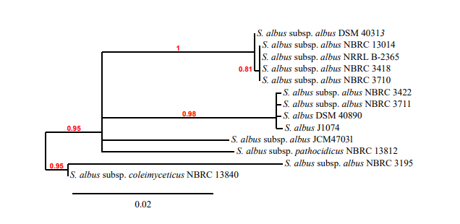

Додатковий файл 3: Таблиця S2:
Профіль стійкості до антибіотиків S. albus J1074 та S. coelicolor M600 (аналіз дискової дифузії). + Зони пригнічення росту не спостерігалися через 48 год росту в присутності диска з даним антибіотиком (діаметр диска – 5 мм). ± Зона гальмування росту, довжина якої не перевищує 1 мм від краю диска.
Antibiotic | μg/ | Mode of action | J1074 | M600
Antibiotic | disc | Mode of action | J1074 | M600
A47934 | 30 | Cell wall (transpeptidation reaction) | - | ±
Chloroeremomycin | 30 | Cell wall (transpeptidation reaction) | - | -
Ristocethin | 30 | Cell wall (transpeptidation reaction) | - | -
Teicoplanin | 30 | Cell wall (transpeptidation and transglycosylation) | - | -
Enduracidin | 30 | Cell wall (transglycosylation reaction) | - | -
Ramoplanin | 30 | Cell wall (transglycosylation reaction) | - | -
Bacitracin | 10 | Cell wall and phospholipid synthesis | - | -
Amoxacilin | 25 | Cell wall (transpeptidation reaction) | ± | +
Penicillin G | 30 | Cell wall (transpeptidation reaction) | + | +
D-cycloserine | 30 | Inhibition of synthesis of cell wall precursors | ± | +
Cephradine | 30 | Cell wall (transpeptidation reaction) | - | +
Tunicamycin | 30 | Inhibition of synthesis of cell wall precursors | - | ±
Cefalexin | 30 | Cell wall (transpeptidation reaction) | - | ±
Fosfomycin | 30 | Inhibition of synthesis of cell wall precursors | + | +
Ticarcillin | 75 | Cell wall (transpeptidation reaction) | - | +
Polymyxin | 30 | Cell membrane | + | +
Streptomycin | 15 | Protein synthesis (16S rRNA of 30S subunit) | - | -
Thiostrepton | 50 | Protein synthesis (L11 protein of 50S subunit) | - | -
Rifampicin | 30 | Transcription (RNA polymerase) | - | ±
Novobiocin | 50 | DNA gyrase (GyrB) | - | -
Moenomycin A | 5 | Cell wall (peptidoglycan glycosyltransferase) | - | +
Landomycin D | 30 | Unknown | - | +
Nogalamycin | 10 | DNA intercalation | ± | -
Urdamycin B | 20 | DNA intercalation | - | ±
Coumermycin | 30 | DNA gyrase (GyrB) | - | -
Kanamycin | 50 | Protein synthesis (30S subunit) | - | -
Erythromycin | 25 | Protein synthesis (50S subunit; translocation step) | ± | +
Tetracycline | 10 | Protein synthesis (30S subunit; aa-tRNA entry) | - | +
Chloramphenicol | 35 | Protein synthesis (peptidyltransferase) | - | ±

Додатковий файл 4: Малюнок S2:

Перевірка послідовності хромосоми S. albus J1074 за допомогою гель-електрофорезу в імпульсному полі. Довжини фрагментів: Ase I – 3,1, 2,1 (як одна смуга), 0,66, 0,56, 0,29, 0,05 Mb; Bcu I – 0,9, 0,85, 0,67, 0,64, 0,48, 0,4, 0,36, 0,35, 0,29, 0,28, 0,27, 0,24, 0,23, 0,22, 0,2, 0,9, .0, . Mau BI – 1,8, 0,9, 0,8, 0,7, 0,5, 0,5, 0,38, 0,34, 0,31, 0,28, 0,24 Мб і 58, 17, 9 Кб. Три смуги нижче 5 кб не було виявлено.

